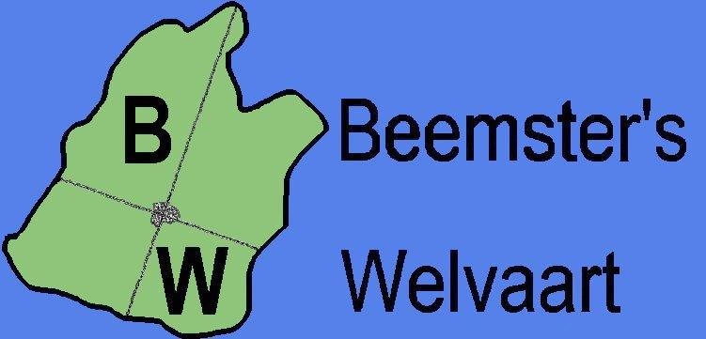

Wandeling in en om de Beemster

DATUM : 7 juni 2026
AFSTAND : 15 kilometer
START en EINDPUNT: Buurthuis Zuidoost, Middenpad 2, 1461 BW Zuidoostbeemster

RUST GELEGENHED :  Starbucks, Visserijweg 2 afgelegde afstand 8 km
Tuinvereniging ISIS, afgelegde afstand 11 km
Hier kunt u uw muntje inleveren voor koffie/thee of frisdrank

Georganiseerd door Beemster’s Welvaart i.s.m. WSV Noord-Holland Tel: 06 52 540291 organisatie

Iedere deelnemer(ster) wandelt onze tochten voor eigen risico. De organisatie kan niet aansprakelijk gesteld worden voor het overkomen of veroorzaken van ongevallen en evenmin voor beschadiging of vermissing van eigendommen. Door aan onze tochten deel te nemen, onderwerpt men zich aan deze bepaling!

- RD vanaf de start uit Buurthuis Middenpad oversteken, bruggetje over
- RD tot Kruidenierspeerstraat
- RA en meteen weer
- LA Appels en Perenpad tot einde
- RA en meteen LA Jonathanpad tot einde
- RA Noorderpad
- RD Purmerenderweg oversteken
- RA 1e pad rechts Tulameenpad
- LA 1e onverharde pad (Vrije Slag) volgen tot het einde met de bocht mee naar links
- RA, bij het transformatorhuisje. Onverharde pad volgen tot het einde
- RA Vlinderslag, brug over
- RA Noorderpad, omhooog richting Oostdijk
- LA brug over 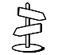 Splitsing 5 km
- RD Eendenlaantje
- RD B. Kooimanweg oversteken
- RD Eendenlaantje volgen tot einde, zijwegen negeren
- RA voetpad volgen tot hekken
- RD J. den Uyllaan oversteken
- RD langs de flats
- LA brug over
- RA voetpad volgen (Lepelaarspark) tot einde
- LA Koogsingel en weg oversteken
- RD Koogsingel volgen bij driesprong RAH
- LA voetpad Koogsingel verder volgen tot einde
- RA brug over
- LA onverhard pad, wordt later vlonderpad, volgen tot einde
- RA voor het hek van kinderboerderij
- LA betonpad
- LA brug over
- RD betonnen voet/fietspad volgen tot einde
- LA Spinnekop, na 100 meter
- RA Kwadijkerpark volgen
- RD breed trottoir volgen
- RA bij gebouw “Prinsenstichting”
- RA weg oversteken
- RA tot 1e weg links, Flevostraat
- LA Flevostraat wordt later Flevopad
- LA na de brug, Koogpad LET OP splitsing 10 km
- RD Stationsweg tot einde
- RA spoorweg oversteken
- RD brug over
- RD Kwadijkerweg, weg naar beneden
- RD wordt fietspad, dit volgen tot het einde
- LA Westerweg
- RA Visserijweg, fietspad volgen
- RA over parkeerterrein naar Starbucks

- RD terug naar fietspad langs de Visserijweg, tot einde Brug over
- RA tunnel onderdoor
- LA op driesprong
- RA langs de golfbaan, pad volgen tot einde
- RD Westerweg oversteken, brug over
- RAH voetpad volgen, Koebruggelaantje
- RA bij 3e pad, langs Basic Fit
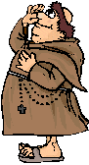
- RD weg oversteken
- RAH voorbij Korfbalvereniging
- LA nog steeds Koebruggelaantje
- RD volgen tot Purmerdijk
- LA Purmerdijk volgen tot 1e brug rechts
- RA brug over
- RA Kogerdijk
- LA bruggetje over samenkomst 10 km
- RD pad volgen
- LA eerste pad
- RD Stekeldijk Tuinvereniging ISIS
- RAH fietspad volgen tot einde
- LA Achterom
- RA brug over LET OP routewijziging volg pijlen
- RD Boeierstraat over parkeerterrein, rechts door de hekken
- RA spoorweg oversteken
- LA bij stoplichten oversteken
- RA Doplaan volgen
- RD B. Kooimanweg oversteken
- RD Doplaan volgen
- RA over 1e brug Samenkomst 5 km
- RA pad volgen tot einde
- LAH met de scherpe bocht, brug over, pad volgen tot Hoornselaan
- LA tot stoplicht, hier oversteken
- LA , doorlopen tot over de Hoornsebrug
- RA Molenplantsoen
- LA Houttuinen
- RA Beemsterbrug over
- RD Purmerenderweg tot 2e straat
- LA Wouter Sluislaan
- RD Verzetsplein
- RD Prinses Wilhelminasingel
- RA Dirk Dekkerstraat
- RD H. Wagemakerstraat
- RA Buurthuis, finish

Wij hopen dat u een leuke wandeling hebt gehad.

Voor meer info WSVNOORDHOLLAND.NL

Onze eerstvolgende wandeling zaterdag 15 augustus 2026

Willem de Wandelaar 3e editie

Startlocatie: Coronel Sports Huizen
IJsselmeerstraat 5B, 1271 AA Huizen

©Alle rechten voorbehouden.
Niets uit deze uitgave mag worden verveelvoudigd, opgeslagen in een geautomatiseerd gegevensbestand en/of
openbaar gemaakt in enige vorm of op enige wijze, hetzij elektronisch, mechanisch, door fotokopieën, opnamen of op
enige andere manier zonder voorafgaande schriftelijke toestemming van de uitgever. WSV Noord-Holland

